التمرين الأول :
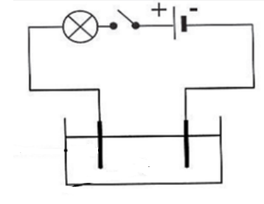
حقق التلاميذ رفقة الأستاذ التجرية الموضحة في الوثيقة 1 :
A
A
A

حالة1: محلول كلور القصدير حالة2: ماء مقطر حالة3: مسحوق كبريتات الألمنيوم
الوثيقة 1

- عند غلق القاطعة، ماذا يحدث في كل حالة؟علل إجابتك
- عبر بالصيغ الكيميائية عن الأنواع الكيميائية المذكورة أعلاه.
التمرين الثاني :
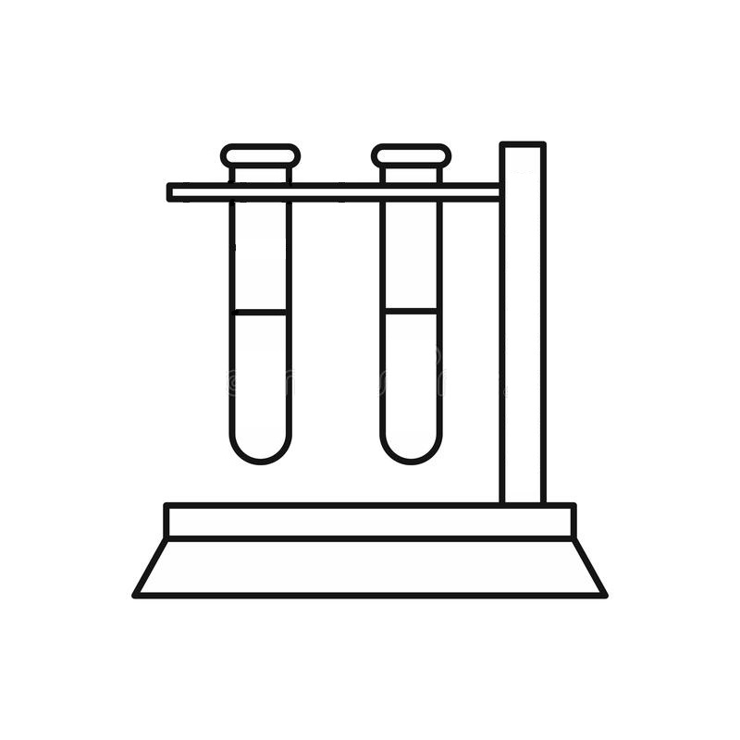
- من أجل تحضير غاز الكلور قام تلميذ بإحضار محلول شاردي مجهول، لتحديد مكوناته وزّعه على أنبوبي إختبار و أنجز التجربة الموضحة في الوثيقة 2.
إضافة قطرات من محلول نترات الفضة (Ag⁺,NO₃⁻)
إضافة قطرات من محلول هيدروكسيد
الصوديوم (Na⁺,OH⁻)
راسب أبيض يسود
في وجود الضوء
- أعط الصيغة الكيميائية الشاردية للراسب المتشكل في كل أنبوب إختبار.
راسب أزرق
الوثيقة 2
- ما إسم المحلول الشاردي المجهول، أكتب صيغته الكيميائية الشاردية و الإحصائية.
- أخذ زميله المحلول الشاردي السابق و قام بالتجربة التالية( أنظر الوثيقة 3 )
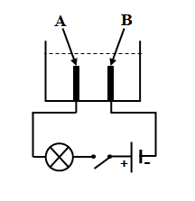
- سم التجربة المحققة ، و ما الهدف منها؟
- سم المسريين A و B ، مع التعليل.
- أذكر الأفراد الكيميائية الموجودة في المحلول الشاردي السابق.
- أ) صف ما يحدث بجوار كل مسرى.
ب) أكتب المعادلة الكيميائية النصفية بجوار كل مسرى.
جـ) أكتب المعادلة الكيميائية الإجمالية لهذا التفاعل الكيميائي.
الوثيقة 3
- بعد مدة زمنية معتبرة لاحظ التلميذ تناقص توهج المصباح ثم إنطفائه.
- فسر ذلك.

